Mezinárodní výbor Červeného kříže a Terezín
„Řekněme, že náš úžas byl obrovský, když jsme v ghettu nalezli město, které žije téměř normálním životem, očekávali jsme to horší. Řekli jsme doprovázejícím důstojníkům policie SS, že nejpřekvapivější byly potíže, s nimiž jsme se setkali, když šlo o povolení navštívit Terezín.“
Maurice Rossel, delegát Mezinárodního výboru Červeného kříže
„Zažili jsme velký podvod s Červeným křížem a s filmováním, kdy vše bylo nalíčeno pro fotografování, chodníky vydrhnuté, ubytovny upravené, palandy jen dvoupatrové, ale kam zmizeli ti, kteří byli na třetích patrech?“
Hana Blánová, deportována do Terezína v září 1942

Klíčové otázky
- Proč je Rosselova zpráva odlišná od reality života v ghettu? Co by Maurice Rossel potřeboval k sepsání objektivní zprávy?
- Co konkrétně měl podle vás Mezinárodní výbor Červeného kříže dělat, aby pomohl obětem holocaustu?
- Má neutrální humanitární organizace šanci vzdorovat totalitní moci?

Úvodní text
23. června 1944 navštívil delegát Mezinárodního výboru Červeného kříže Maurice Rossel v doprovodu dvou dánských delegátů a vysokých důstojníků SS terezínské ghetto. V ghettu proběhla tzv. zkrášlovací akce a celá návštěva byla do posledního detailu naplánována. Nacisté se rozhodli ji využít pro oklamání světové veřejnosti.
Následující metodika se zabývá nejen jednou konkrétní návštěvou Maurice Rossela v Terezíně, ale i obecně možnostmi Mezinárodního výboru pomoci perzekuovanému civilnímu obyvatelstvu.
Velké a malé dějiny > Ghetto Terezín, s. 330
Velké a malé dějiny > Ghetto Terezín > Návštěva Mezinárodního výboru Červeného kříže v Terezíně, s. 356

Pracovní materiál č. 1
Pracovní list
Transporty z Terezína
Ubytování
Stravování
Lékařská péče

Pracovní materiál č. 2
Úryvek z Rosselovy zprávy
„Tábor Terezín je ‚Endlager‘ (konečný tábor), normálně není nikdo, kdo sem jednou přišel, poslán jinam.
Všude je nyní nábytek v dostatečném množství. Truhlářská dílna vyrábí nábytek standardizovaného typu, velice praktický, a brzy jím bude každá rodina vybavená. Je dostatek záclon, koberců, tapet, aby byly byty příjemné.
Ložní prádlo: Je ho dostatek, prostěradla lze pravidelně měnit, vlněné přikrývky jsou vynikající.
Od vstupu do ghetta jsme se přesvědčili o tom, že obyvatelstvo netrpí podvýživou. Příděly v ghettu Terezín jsou stejné jako v Protektorátu Čechy a Morava s tím rozdílem, že neobsahují vejce a sýry a že máslo je nahrazeno margarínem.
Příděly se rozdělují různými způsoby. Osoby, které bydlí v civilních domech a mají kuchyň, mohou si jídla připravovat podle svého. Lidé, kteří bydlí ve velkých kasárnách nebo v barácích, chodí se raději obecně stravovat do společných kantýn. Kantýny,
velmi prostorné, jsou příjemné. Kdo se přijde najíst, je rychle obsloužen, a to mladou ženou se zástěrkou a naškrobeným čepečkem jako v každé jiné restauraci.
Počet lékařů: 500, z nich 400 aktivních (mnoho slavných profesorů). Stav zdravotnictví: Stav zdravotnictví je uspokojivý. Každý obyvatel ghetta se podrobuje krajně přísné kontrole a je zapsán v lékařské kartotéce. V současné době není v Terezíně žádná epidemie. Na infekčním oddělení nacházíme 4 případy tyfu ve stavu uzdravování, 2 záněty mozkových blan, 1 spálu, 1 záškrt, 3 encephalitidy.
Řekněme, že náš úžas byl obrovský, když jsme v ghettu nalezli město, které žije téměř normálním životem, očekávali jsme to horší. Řekli jsme doprovázejícím důstojníkům policie SS, že nejpřekvapivější byly potíže, s nimiž jsme se setkali, když šlo o povolení navštívit Terezín.“

Pracovní materiál č. 3
Sestřih výpovědí pamětníků Život v Terezíně najdete na stránce www.nasinebocizi.cz v sekci Dokumenty.

Pracovní materiál č. 4
Statistika
Transport | Místo určení | Den odjezdu | Počet vězňů | Přežilo
Dz | Osvětim | 15. 5. 1944 | 2503 | 120
Ea | Osvětim | 16. 5. 1944 | 2500 | 8
Eb | Osvětim | 18. 5. 1944 | 2500 | 273

Transporty vypravené z Terezína v souvislosti s přípravou ghetta na návštěvu Mezinárodního výboru Červeného kříže
Část z oficiálního jídelníčku pro týden 15. – 21. listopadu 1943 pro velké kuchyně
(Tento jídelníček ukazuje, jak vypadalo stravování v Terezíně. Oficiální statistiky a dokumenty však byly mnohdy zkreslené. Kromě toho existovaly v praxi rozdíly i mezi různými skupinami vězňů, kteří byli rozděleni do různých stravovacích kategorií.)
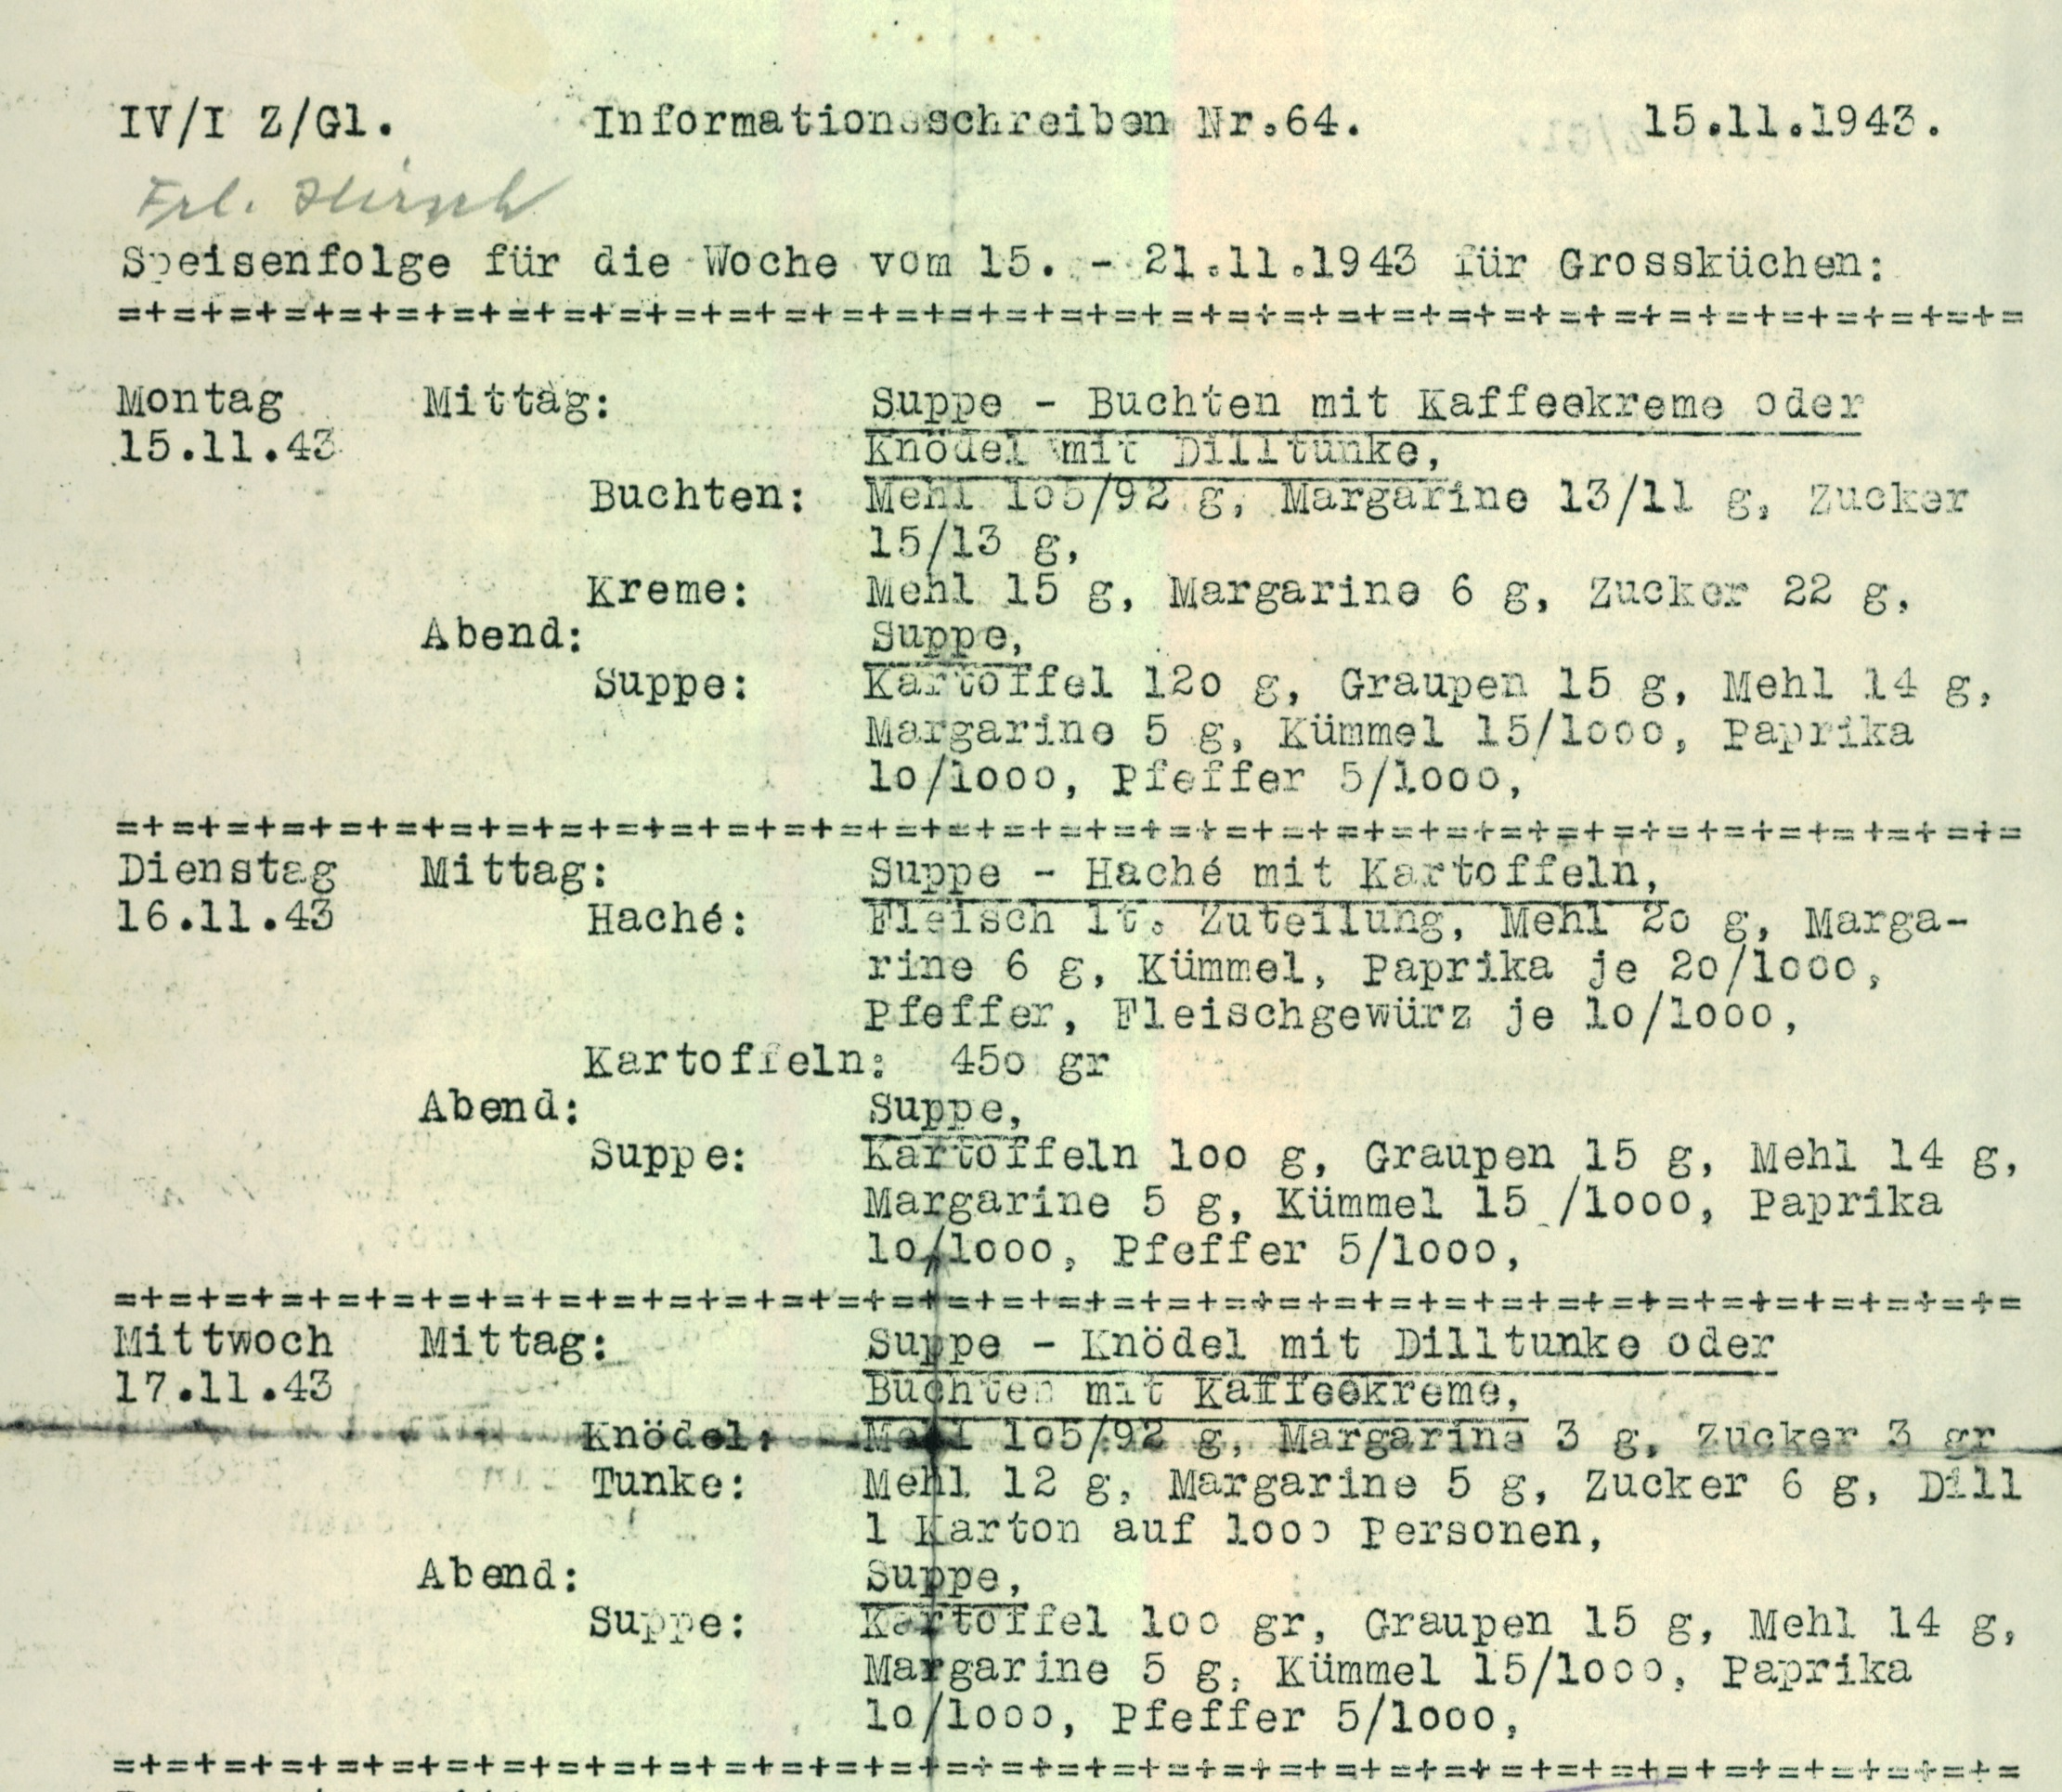
„Pondělí:
poledne: polévka – buchty s kávovým krémem nebo knedlík s koprovou omáčkou
buchty: mouka 105/92 g, margarín 13/11 g, cukr 15/13 g
krém: mouka 15 g, margarín 6 g, cukr 22g
večer: polévka: (brambory 120 g, kroupy 15 g, mouka 14 g, margarín 5 g, kmín 15/1000,
paprika 10/1000, pepř 5/1000)
---
Úterý:
poledne: polévka – haše s bramborami
haše: maso podle přídělu, mouka 20 g, margarín 6 g, kmín 20/1000, paprika 10/1000,
brambory: 450 g
večer: polévka (brambory 100 g, kroupy 15 g, mouka 14 g, margarín 5 g, kmín 15/1000,
paprika 10/1000, pepř 5/1000
---
Středa:
poledne: knedlík s koprovou omáčkou nebo buchty s kávovým krémem
knedlíky: mouka 105/92 g, margarín 3 g, cukr 3 gr
omáčka: mouka 12 g, margarín 5 g, cukr 6 g, kopr 1 krabice na 1000 osob
večer: polévka (brambory 100 g, kroupy 15 g, mouka 14 g, margarín 5g, kmín 15/1000,
paprika 10/1000, kmín 5/1000“

Pracovní materiál č. 5
Sestřih výpovědí pamětníků Zkrášlování ghetta najdete na stránce www.nasinebocizi.cz v sekci Dokumenty.

Metodická část
- Časová dotace: 45 minut, doporučujeme vyučujícím upravit citlivě délku pracovních textů podle schopností jejich žáků, stejně tak volit a měnit učební strategie a metody podle svých pedagogických zkušeností
- Způsob práce: video, skupinová práce, diskuse
- Klíčová slova: holocaust, ghetto Terezín, zkrášlování ghetta, Mezinárodní výbor Červeného kříže, propaganda
- Lekci můžete otevřít citáty z úvodu. Seznamte studenty s tématem, kterým se budou v následující vyučovací hodině zabývat. Vycházejte z textu Návštěva mezinárodního výboru Červeného kříže v Terezíně, který se studenty společně přečtěte, popř. jej parafrázujte.
- Velké a malé dějiny > Terezín: prominentní ghetto? > Návštěva Mezinárodního výboru Červeného kříže v Terezíně, s. 356
- Rozdělte studenty do pracovních skupin (dvou– až čtyřčlenných). Rozdejte jim pracovní listy (Pracovní materiál č. 1)a úryvek z Rosselovy zprávy (Pracovní materiál č. 2). Sdělte jim, že se jedná o část zprávy, kterou sepsal po své návštěvě Terezína. Vyzvěte je, ať na jejím základě vyplní první prázdný sloupec v pracovním listě a popíší jednotlivé aspekty života v Terezíně.
- Řekněte studentům, že nyní zhlédnou video, ve kterém budou hovořit pamětníci o svých zkušenostech v Terezíně. Doporučte jim, ať se každý ve skupině zaměří na jedno nebo dvě témata. Promítněte studentům video Život v Terezíně (Pracovní materiál č. 3). Poté jim rozdejte Pracovní materiál č. 4 Statistika a Část z oficiálního jídelníčku pro týden 15. – 21. listopadu 1943 pro velké kuchyně. Pobídněte je, ať vyplní druhou část pracovního listu na základě filmových svědectví a dokumentů, které obdrželi, a tím sestaví svou zprávu o životních podmínkách v Terezíně.
- Vyzvěte studenty, ať se pokusí pojmenovat, v čem spočívají hlavní rozdíly mezi záznamem z videa a z Rosselovy zprávy. Jak by charakterizovali vyznění Rosselovy zprávy?
- Promítněte studentům video Zkrášlování ghetta (Pracovní materiál č. 5) Otevřete diskusi první klíčovou otázkou: Proč je Rosselova zpráva odlišná od reality života v ghettu? Co Rossel potřeboval, aby měl možnost napsat objektivní zprávu?
- Přečtěte se studenty následující text. Dnes svou roli v období druhé světové války hodnotí Mezinárodní výbor Červeného kříže takto: „Zřejmé je selhání Mezinárodního výboru Červeného kříže v uplatňování práva konat humanitární akce ve prospěch civilního obyvatelstva na okupovaných územích nebo těch, kteří byli deportováni do vyhlazovacích táborů. Jeho nečinnost během holocaustu zůstává synonymem tragédie v paměti této instituce.“
- Závěrečnou diskusi otevřete dalšími klíčovými otázkami: Co konkrétně měl podle vás Mezinárodní výbor Červeného kříže dělat, aby pomohl obětem holocaustu? Má neutrální humanitární organizace šanci vzdorovat totalitní moci?

„Zpráva Maurice Rossela o prohlídce Terezína 23. června 1944“, Terezínské studie a dokumenty 1996, eds. Miroslav Kárný, Margita Kárná, Praha 1996, s. 206; dostupné též online: http://www.holocaust.cz/cz/resources/texts/rossel [cit. 29. 4. 2013].
Archiv Židovského muzea v Praze, Oddělení pro dějiny šoa, rozhovor č. 456.
„Zpráva Maurice Rossela o prohlídce Terezína 23. června 1944“.
Karel LAGUS, Josef POLÁK: Město za mřížemi, Praha 2006, 2. vyd., s. 271.
Archiv Židovského muzea v Praze, Oddělení pro dějiny šoa, sbírka Terezín, inv. č. 198.
Filmová svědectví použitá v této metodice pocházejí z digitálního videoarchivu USC Shoah Foundation (http://sfi.usc.edu/international/czech), který obsahuje téměř 52 000 podobných svědectví. Každé interview obsahuje celoživotní příběh pamětníka, s detaily o životě před, během a po genocidě. Obsah archivu je možno prohledávat minutu po minutě, a to za použití zhruba 60 000 klíčových slov, 1.2 milionu osobních jmen, nebo grafického rozhraní umožňujícího vyhledávání dle mapy. Archiv obsahuje též zhruba 700 000 fotografií. 7 „1939–1945: descent into hell“ http://www.icrc.org/eng/who-we-are/history/second-world-war/overview-2-world-war.htm [cit. 1. 8. 2012].

